SEGUIMIENTO DE LAS COSAS VISTAS EN LENGUAJE DE MARCAS PARA UTILIZARLA EN LA PÁGINA WEB

Lunes 29/09/2025:
Posicionamiento y palabras clave: Para posicionar mejor mi web debería utilizar palabras de carácter informativo ya que tengo el objetivo de proporcionar conocimientos sobre diferentes estilos de entrenamiento de fuerza,
Búsqueda de palabras clave : primero utilizaremos las sugerencias de Google, tipos de entrenamiento de fuerza/hipertrofia como palabra/s de cola larga (recordar google ads, Google trends.
Las palabras claves decididas para mi web serían
Lunes 6/10/2025:
Cola corta: Deporte,entrenamiento,fuerza,PPL,Heavy Duty.
Buscando en Ubbersuggest el resultado sería el siguiente, vemos que nuestro mayor alcance con esta palabra está principalmente en México y en España.

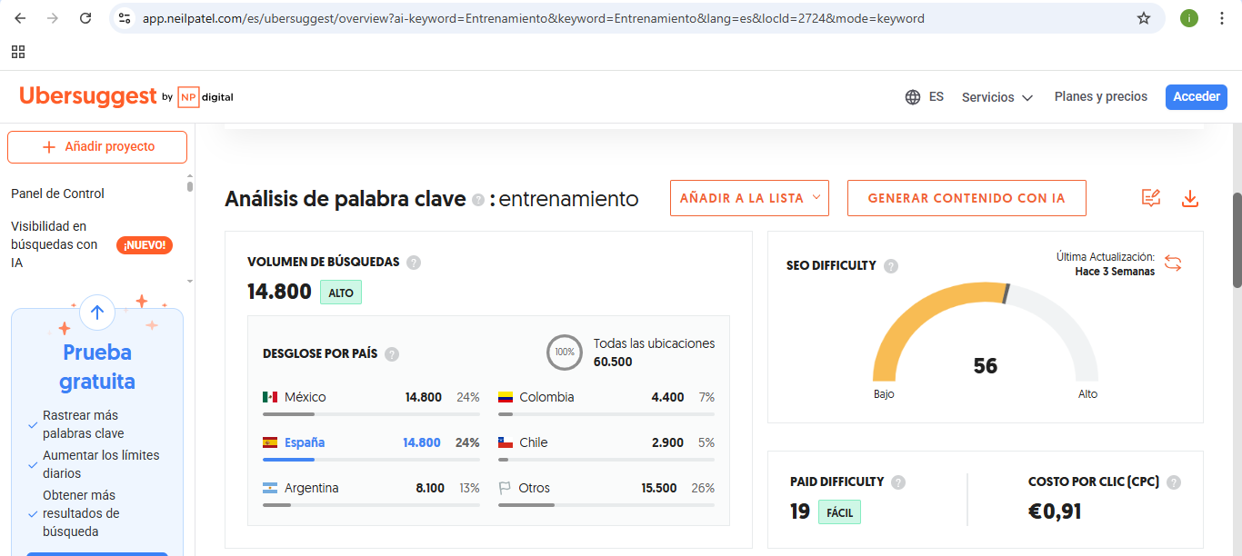

Después de esto buscaremos en el apartado de extensiones de Chrome y añadiremos Ubersuggest a las extensiónes de nuestro buscador.

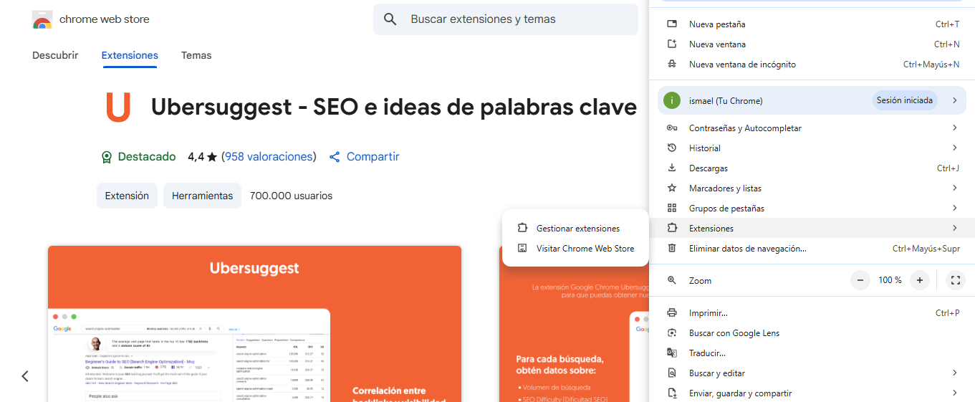
Al buscar con nuestro navegador le daremos a volumen y podemos ver los datos concretos de nuestra palabra/palabras
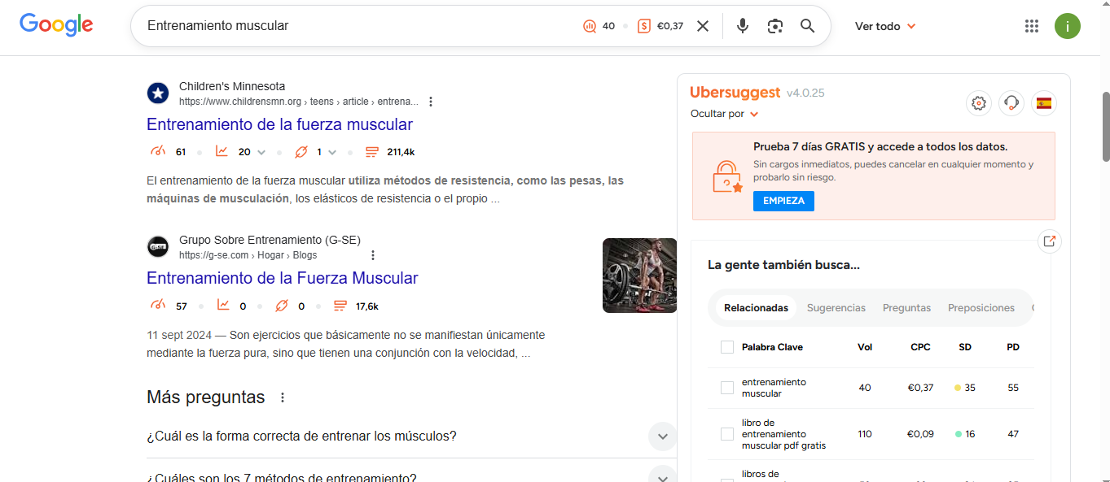

Y podemos ver que nos aparecen los datos concretos , después copiaremos la url de nuestra página web y la copiaremos con “site:” delante y nos saldrá la siguiente página.

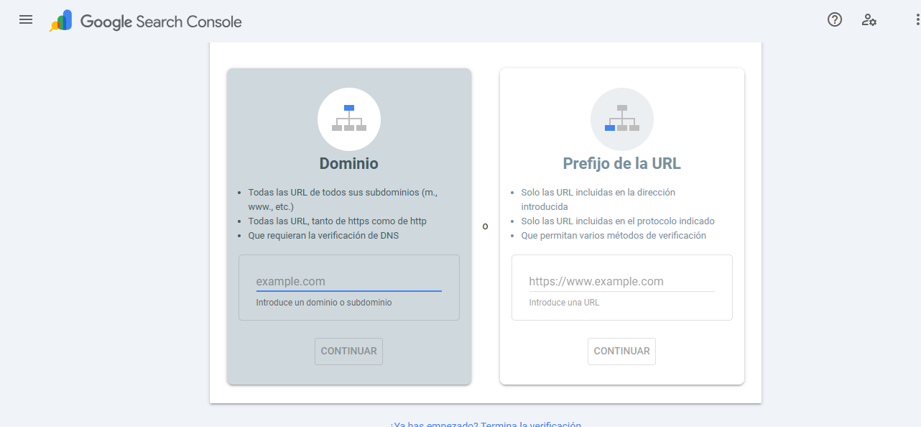

Según los datos vemos que para esta palabra en concreto , no saldría rentable pagar por ser una búsqueda algo concreta y no tener mucho volumen de clicks.
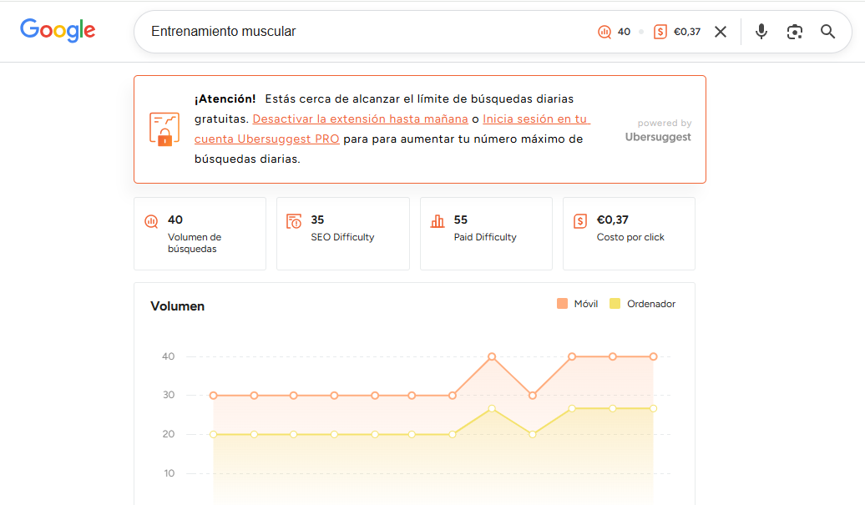
Si nos metemos a sugerencias vemos que lo más adecuado serían otro tipo de palabras web para el mismo campo .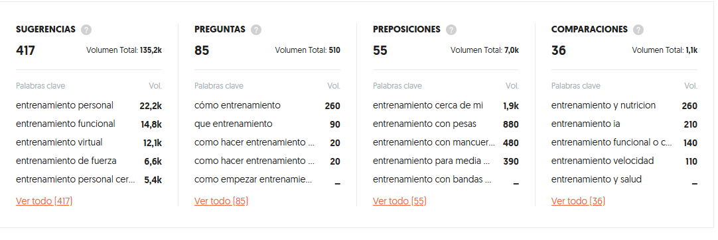
Buscamos en el Google search console y trataremos de indexar la página poniendo la url de nuestra página seguido de un “index.html”
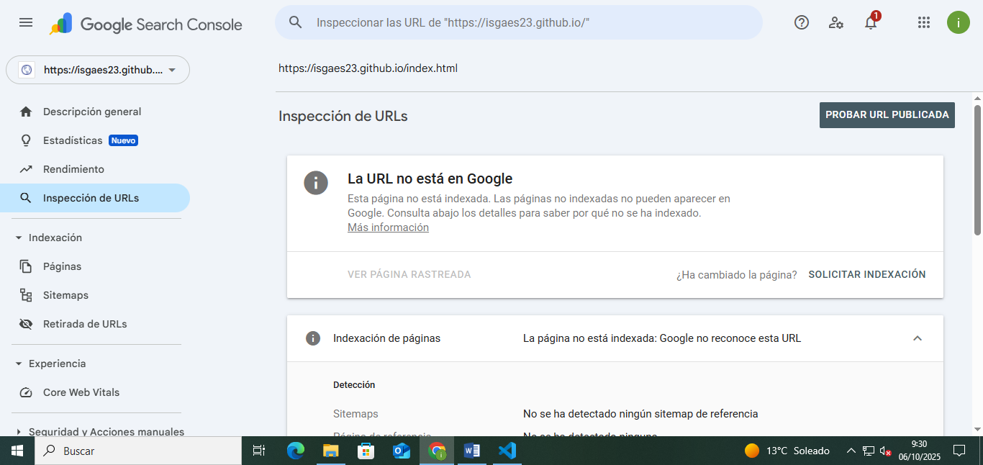
Solicitaremos la indexación y en mi caso dará error por lo que lo intentaremos más adelante .
Lo siguiente que haremos será poner lo que verá el usuario antes de entrar a nuestra página haciendo uso de las probables palabras clave que utilizaremos .
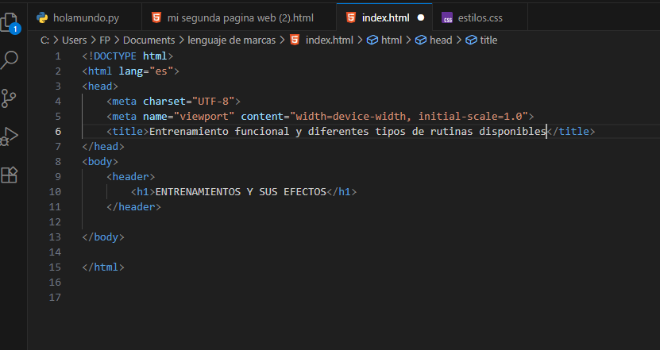
Luego añadiremos una descripción o metadato más elaborada de nuestra página web de la siguiente manera , después añadiremos distintos tipos de meta datos de la misma manera (copyright, language , subject , author etc…)
